Автономная Некоммерческая Дошкольная Образовательная
Организация «ЗНАЙКА»

РАБОТА С РОДИТЕЛЯМИ


Возрастная группа: старшая группа № 3
Образовательные области: социально-коммуникативное, познавательное, речевое, художественно-эстетическое и физическое развитие
Составители:
Петрикова Елена Анатольевна
22.09.2025г

2025 – 2026 учебный год

РАБОТА С РОДИТЕЛЯМИ

Особенности взаимодействия с семьями воспитанников
Основные цели и задачи:
Важнейшим условием обеспечения целостного развития личности ребенка является развитие конструктивного взаимодействия с семьей.
Ведущая цель - создание необходимых условий для формирования ответственных взаимоотношений с семьями воспитанников и развития компетентности родителей (способности разрешать разные типы социальнo - педагогических ситуаций, связанных с воспитанием ребенка); обеспечение права родителей на уважение и понимание, на участие в жизни детского сада. Родителям и педагогам-психологам необходимо преодолеть субординацию, монологизм в отношениях друг с другом, отказаться от привычки критиковать друг друга, научиться видеть друг в друге не средство решения своих проблем, а полноправных партнеров, сотрудников.
Основные задачи взаимодействия детского сада с семьей:
•изучение отношения педагогов и родителей к различным вопросам воспитания, обучения, развития детей, условий организации разнообразной деятельности в детском саду и семье;
•знакомство педагогов и родителей с лучшим опытом воспитания в детском саду и семье, а также с трудностями, возникающими в семейном и общественном воспитании дошкольников;
•информирование друг друга об актуальных задачах воспитания и обучения детей и о возможностях детского сада и семьи в решении данных задач;
•создание в детском саду условий для разнообразного по содержанию и формам сотрудничества, способствующего развитию конструктивного взаимодействия педагогов и родителей с детьми;
•привлечение семей воспитанников к участию в совместных с педагогами мероприятиях, организуемых в районе (городе, области);
•поощрение родителей за внимательное отношение к разнообразным стремлениям и потребностям ребенка, создание необходимых условий для их удовлетворения в семье.
Система взаимодействия с родителями включает:
• ознакомление родителей с результатами работы ДОО на общих родительских собраниях,
анализом участия родительской общественности в жизни ДОО;
• ознакомление родителей с содержанием работы ДОО, направленной на физическое, психическое и социальное развитие ребенка;
• участие в составлении планов: спортивных и культурно-массовых мероприятий, работы родительского комитета
• целенаправленную работу, пропагандирующую общественное дошкольное воспитание в его разных формах;
• обучение конкретным приемам и методам воспитания и развития ребенка в разных видах детской деятельности на семинарах-практикумах, консультациях и открытых занятиях
Реальное участие родителей в жизни ДОО

Сотрудничества в проведении мониторинговых исследований
-Анкетирование
- Социологический опрос
-интервьюирование
- «Родительская почта»

В создании условий - участие в субботниках по благоустройству территории;
-помощь в создании предметно-развивающей среды;
-оказание помощи в ремонтных работах;
В управлении ДОО
- участие в работе, родительского комитета , Совета Учреждения;
педагогических советах.
В просветительской деятельности,
-наглядная информация (стенды, папки-передвижки, семейные и групповые, направленной на повышение педагогической культуры, расширение информационного поля родителей)
фотоальбомы,
фоторепортажи «Из жизни группы»,
«Копилка добрых дел»,
«Мы благодарим»;
-памятки;
-создание странички на сайте ДОО;
-консультации, семинары, семинары-практикумы, конференции;
- распространение опыта семейного воспитания;
-родительские собрания;
В воспитательно-образовательном процессе ДОО, направленном на
установление сотрудничества и партнерских отношений
с целью вовлечения родителей в единое образовательное пространство
-Дни открытых дверей.
- Дни здоровья.
- Недели творчества
- Совместные праздники, развлечения.
-Встречи с интересными людьми
- Клубы по интересам для родителей;
- Участие в творческих выставках,
смотрах-конкурсах
- Мероприятия с родителями в рамках
инновационной деятельности
- Творческие отчеты кружков

РАБОТА С РОДИТЕЛЯМИ по Эмоциональному Интеллекту
Цель: Формирование системы знаний о роли и функциях эмоционального интеллекта у участников педагогического процесса
Задачи: 1. Способствовать развитию эмоциональной сферы дошкольников.
2. Содействовать процессу личностного роста родителей дошкольников, реализации их творческого потенциала, достижению оптимального уровня жизненной удовлетворенности.

Участники пед. проекта: дошкольники, родители, педагогический коллектив.
В работе с родителями по развитию эмоционального интеллекта используются следующие формы:
- групповые родительские собрания («Развитие эмоционального интеллекта ребёнка в семье», «Как избавиться от гнева»…), совместные досуговые праздники и прогулки, участие родителей в проектах;
- открытые занятия;
- мам-завтраки
- организация выставок поделок и работ, сделанных родителями совместно с детьми.
Организованная педагогическая работа с детьми и их родителями может обогатить эмоциональный опыт детей и значительно смягчить или даже полностью устранить недостатки в их личностном развитии.

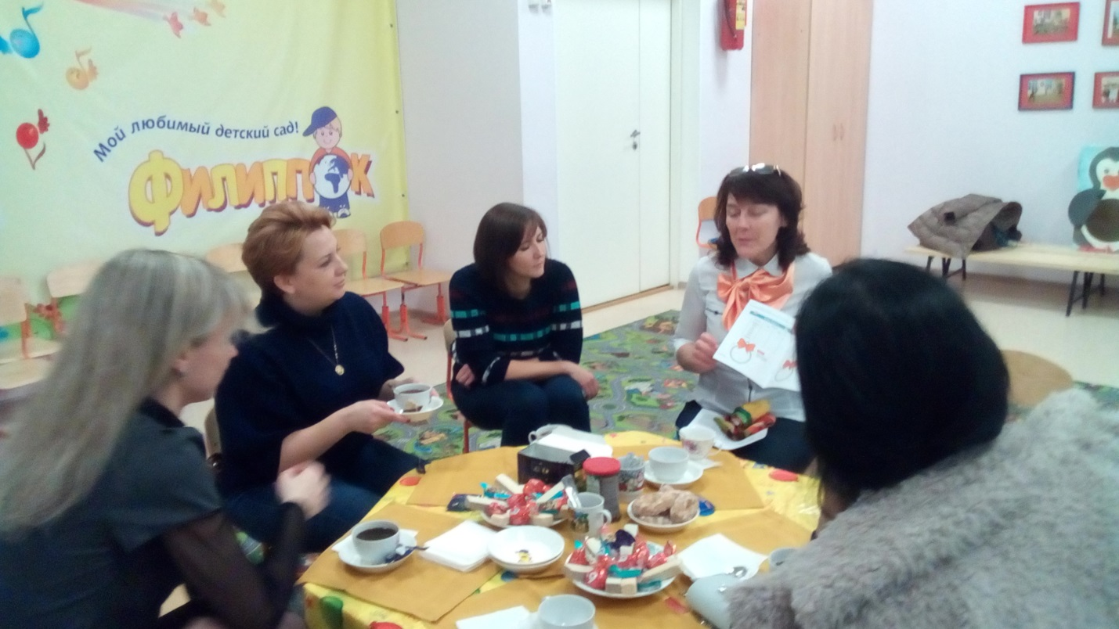
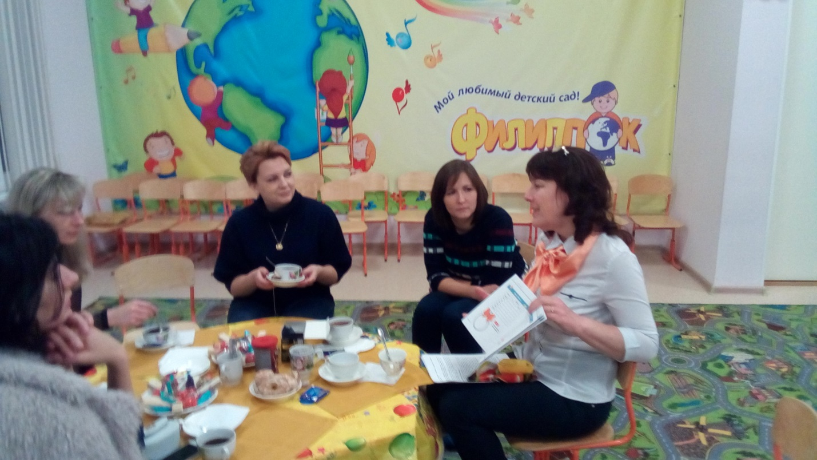
Авторская игра по развитию эмоционального интеллекта для родителей
«Кошечки –матрешечки»
